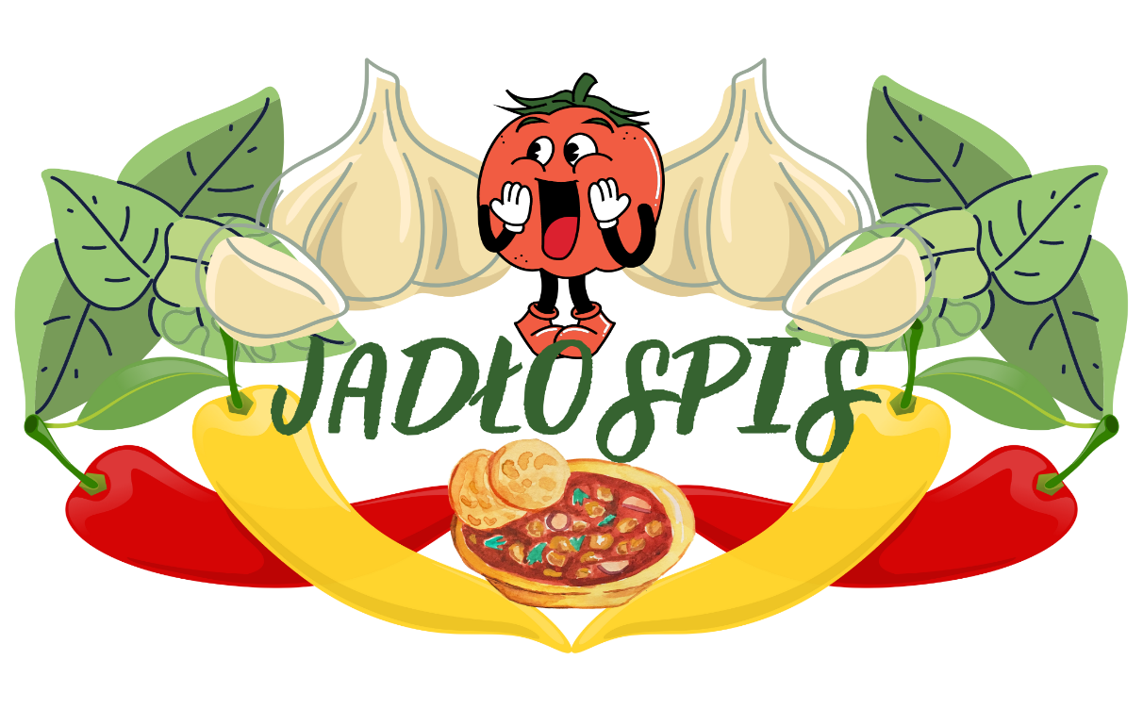

PONIEDZIAŁEK 01.12.2025 r.
Zupa drobiowa (alergeny 1,7,9), chleb ziarnisty. Pancakes(1) z cukrem pudrem i sosem owocowym(7) kompot.
WTOREK 02.12.2025 r.
Zupa pieczarkowa z makaronem (alergeny 1,7,9)
Filet z miruny (1,3,4), ziemniaki, surówka z kiszonej kapusty, kompot.
ŚRODA 03.12.2025 r.
Zupa ogórkowa z ziemniakam (alergeny 1,7,9) ,,Gołąbki”(1,3) w sosie pomidorowym (1,7), kompot.

CZWARTEK 04.11.2025r
Rosół z ryżem (alergeny 1,9). Pieczeń , kluski śląskie , sos(1,7) surówka z kapusty i papryki, kompot.
PIĄTEK 05.11.2025 r.
Zupa z czerwonej soczewicy(alergeny (1,9)
Jajko sadzone(3), ziemniaki, mizeria(7),kompot.

Przyprawy używane do sporządzenia posiłków mogą zawierać śladowe ilości zbóż glutenowych, jaja, mleko łącznie z laktozą),soję, gorczycę, seler, orzeszki, ziemne, sezam.
KUCHNIA ZASTRZEGA SOBIE PRAWO DO SPORADYCZNYCH ZMIAN
W JADŁOSPISIE.

